**Nama : Nazila Erza Hakim**

**Kelas : IF 23 FX**

**Npm : 23312234**

**Tahap 1**

**Dokumentasi**

1. 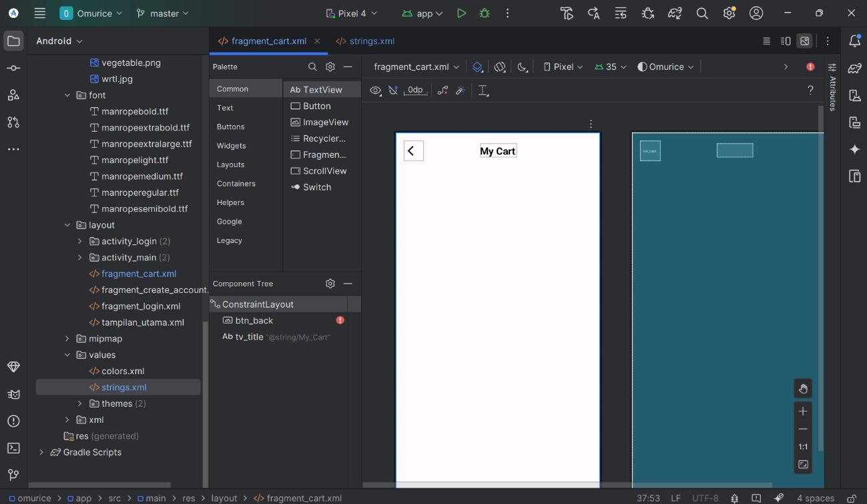**Memperbarui tampilan fragment_cart.xml**
2. 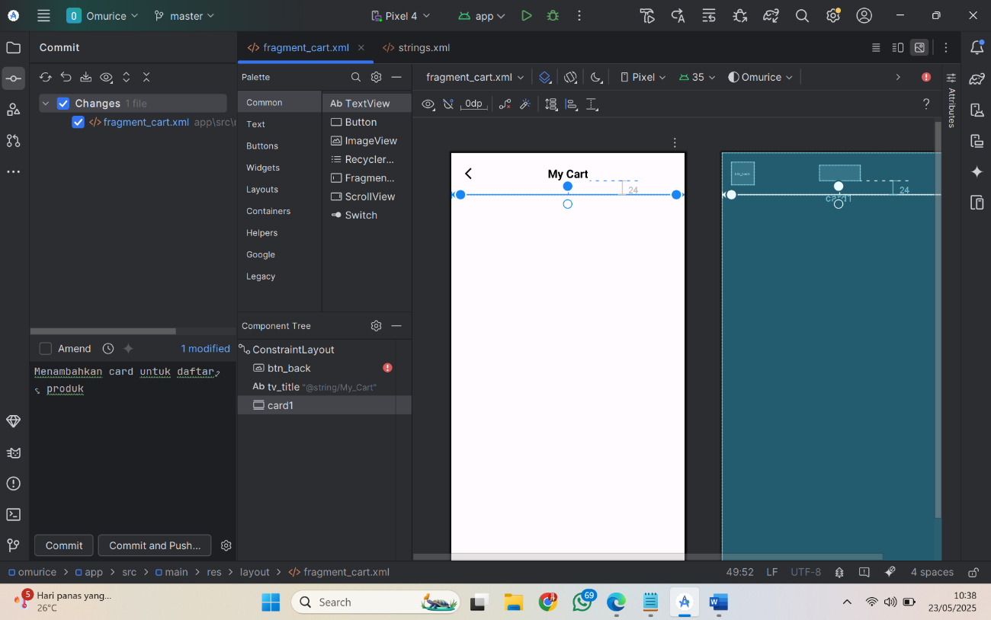**Menambahkan card untuk daftar produk**
3. 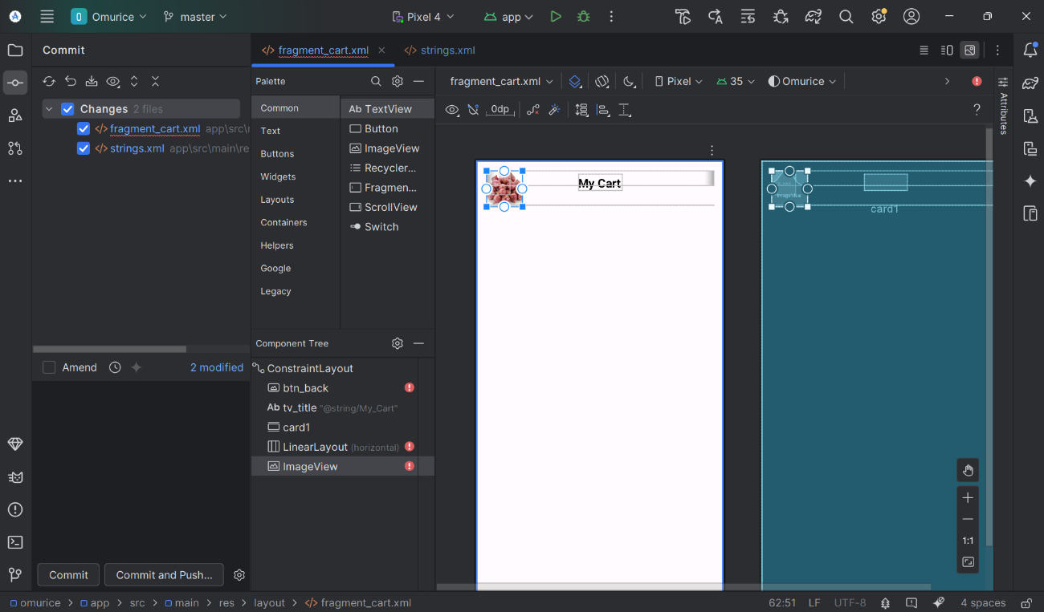Add layout utama and add gambar produk
4. 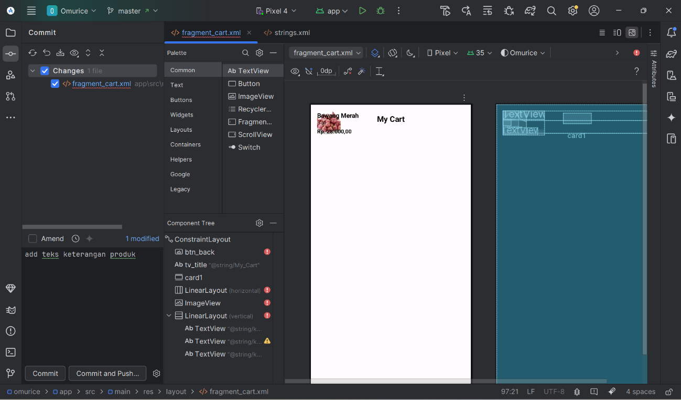Add teks keterangan produk pada card1
5. 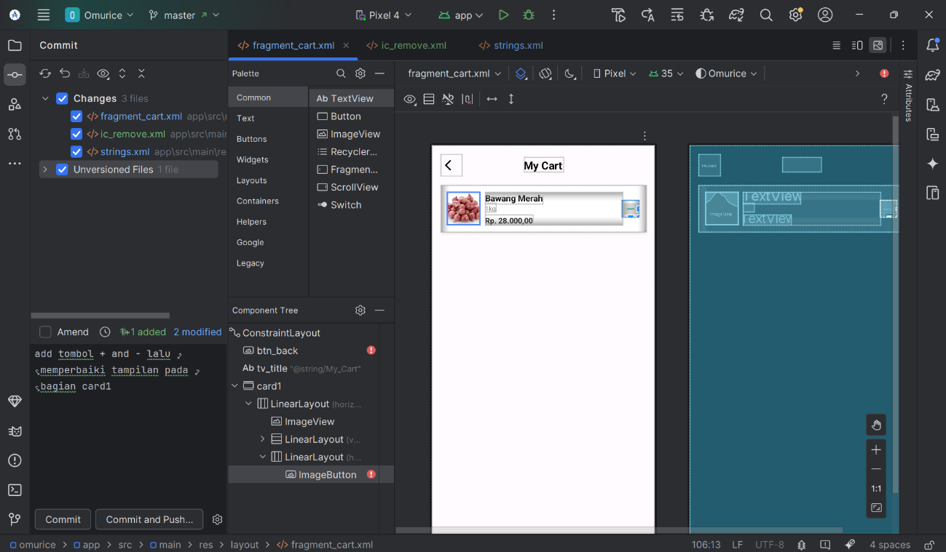Menambahkan icon - dan memperbaiki tampilan pada card1 untuk produk
6. 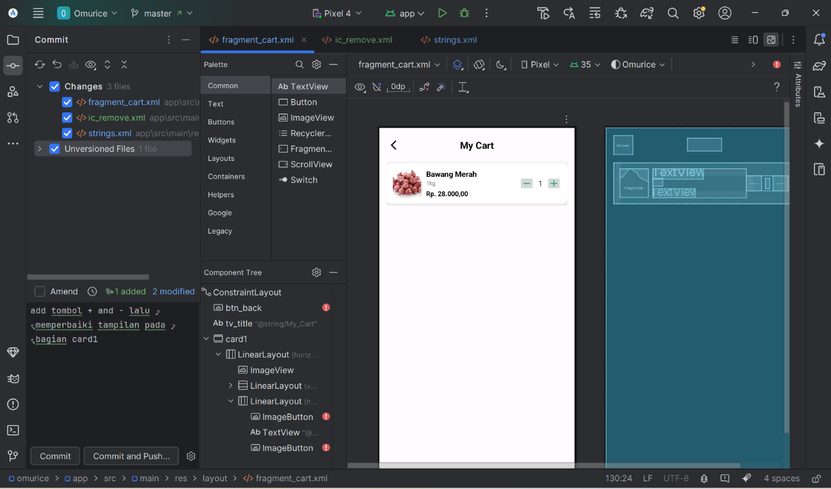Menambahkan icon + dan menambahkan teks 1 untuk jumlah produk
7. Add layout item produk card2 (nama, harga, berat/bobot, gambar)

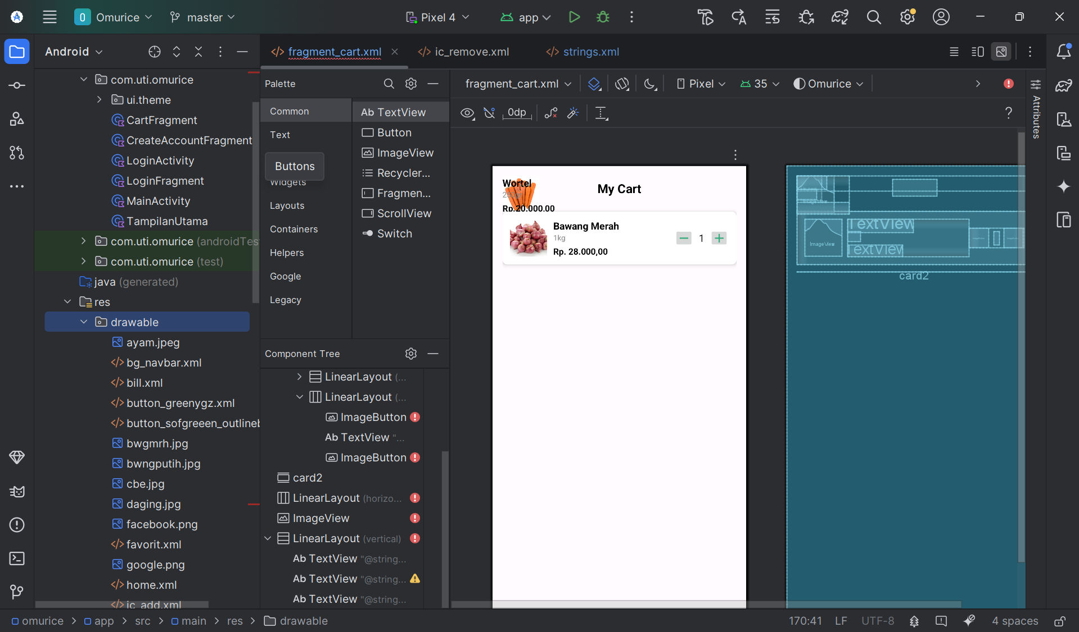

1. add icon + and - pada card2 dan memperbaiki tampilannya

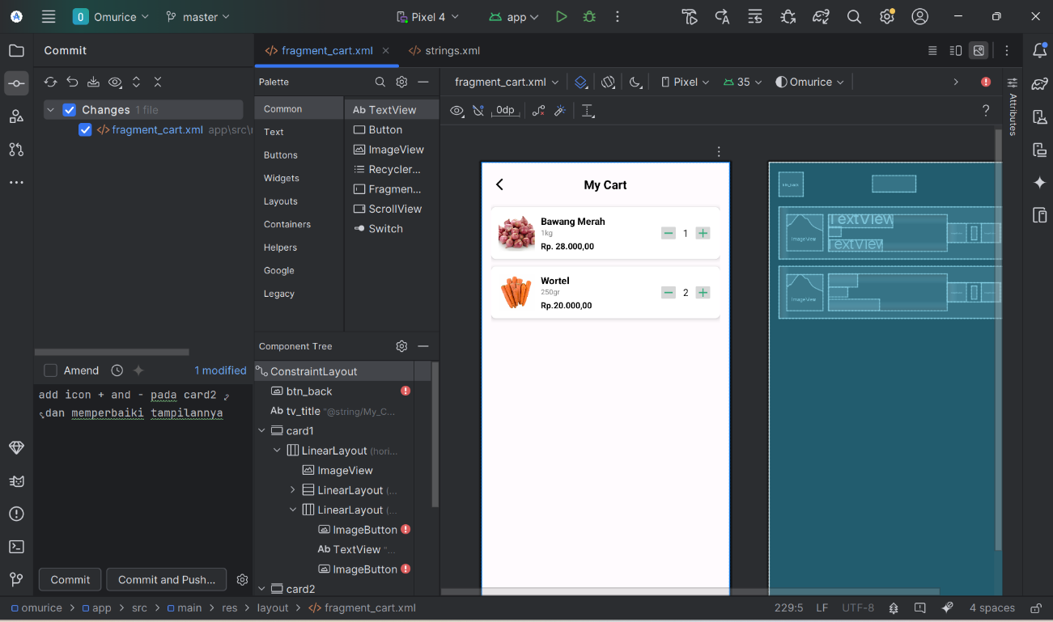

1. menambahkan CardView untuk produk ke-3 (Tomat)

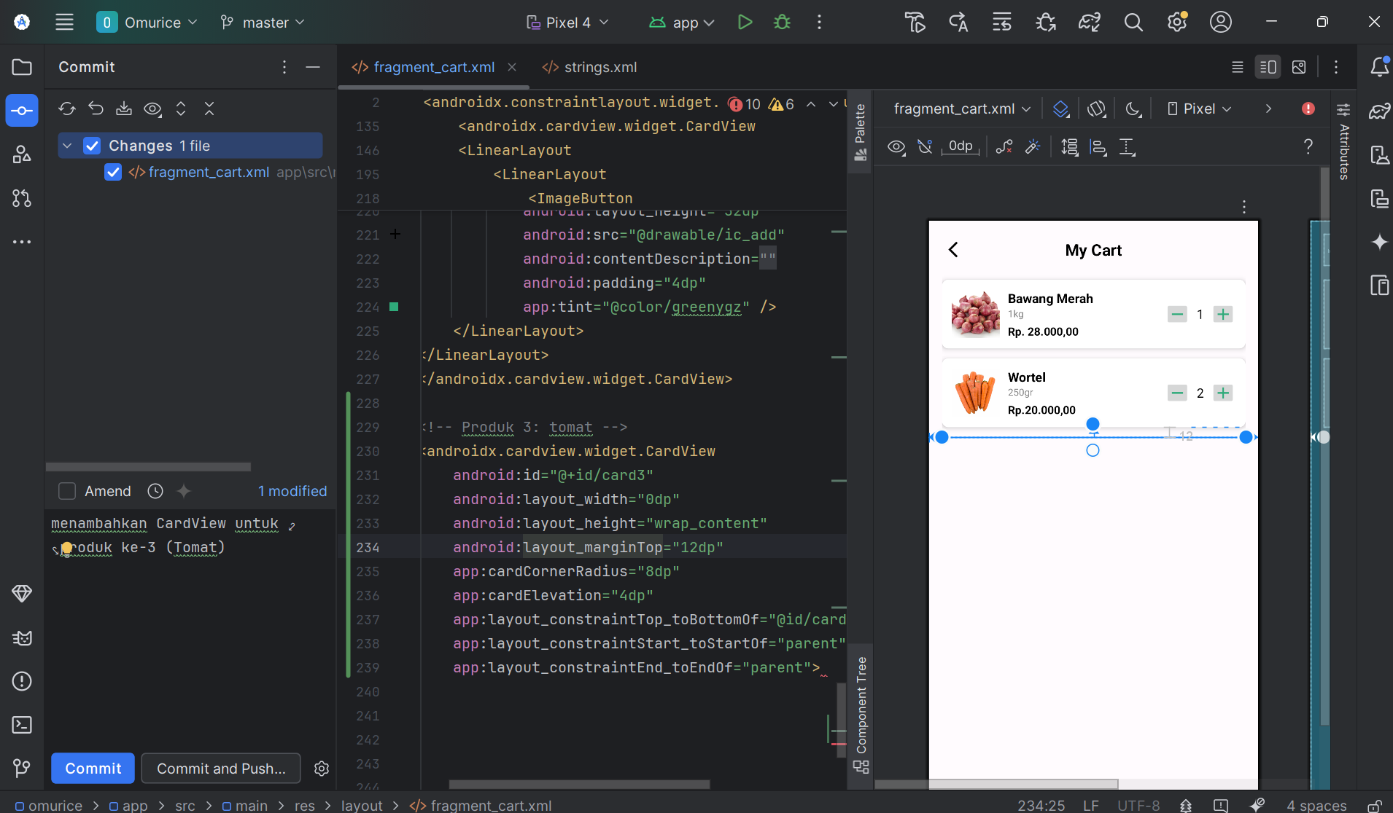

1. menambahkan ImageView untuk menampilkan gambar produk card3

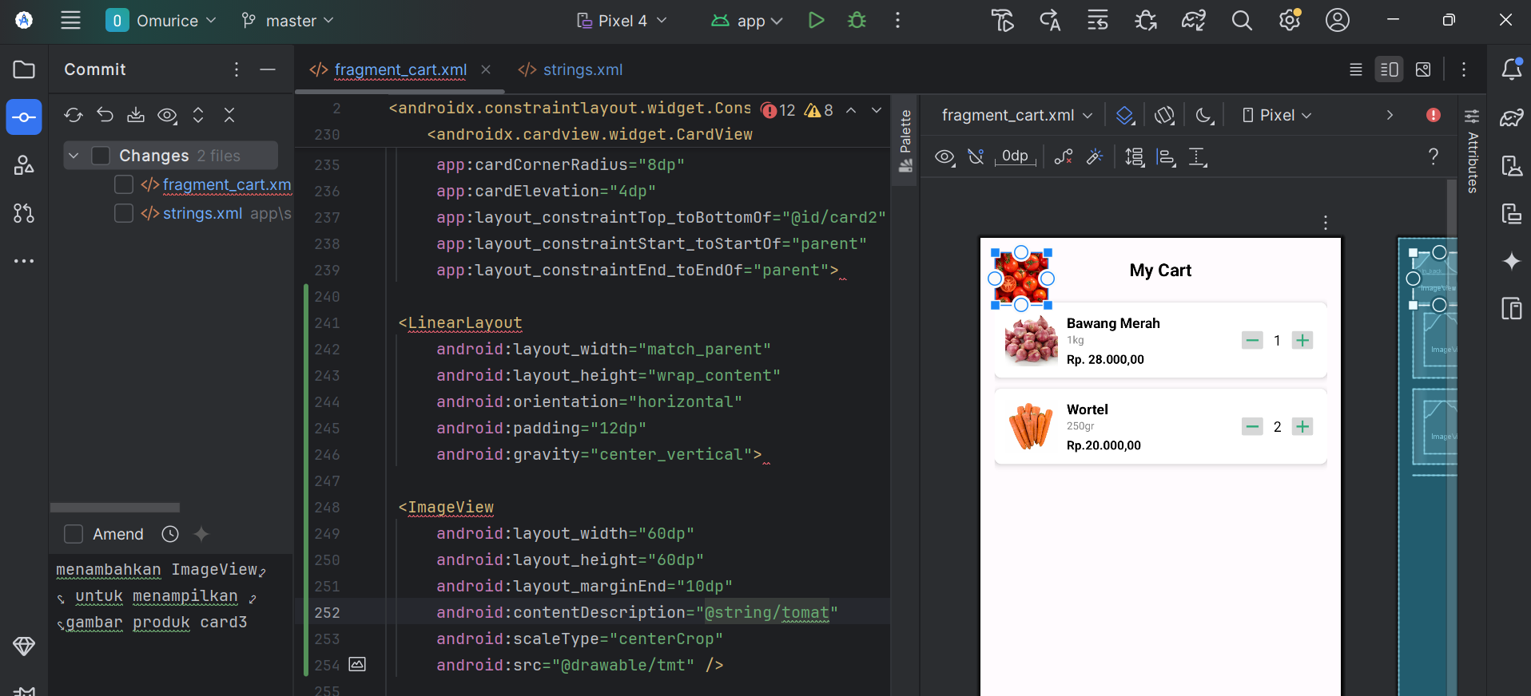

1. 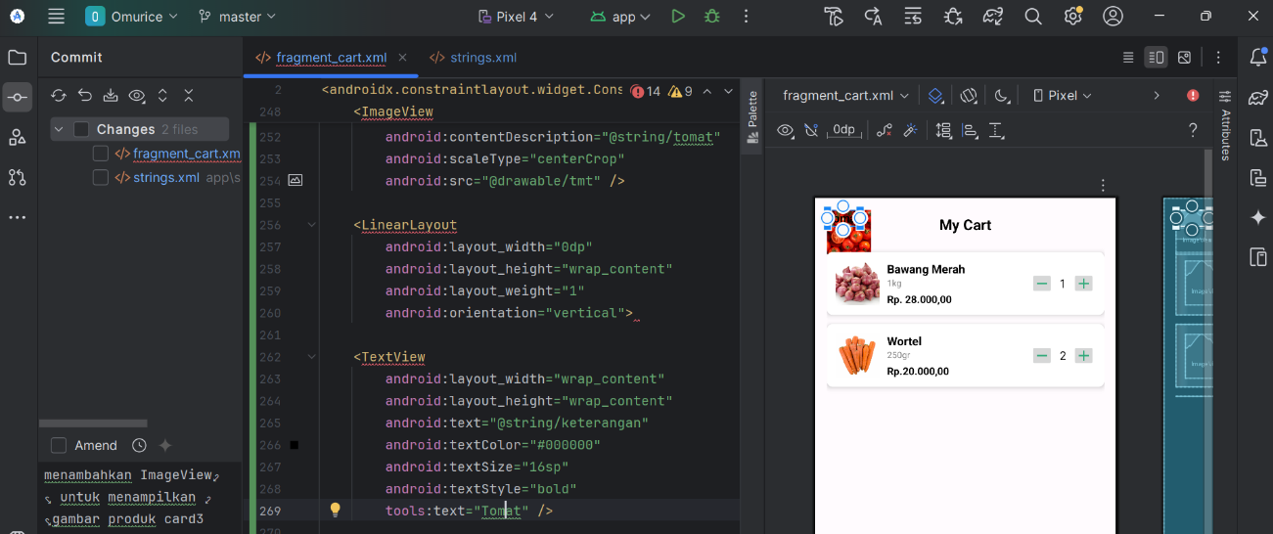Menambahkan informasi berupa teks nama produk ‘Tomat’
2. add informasi berupa teksview kuantitas produk

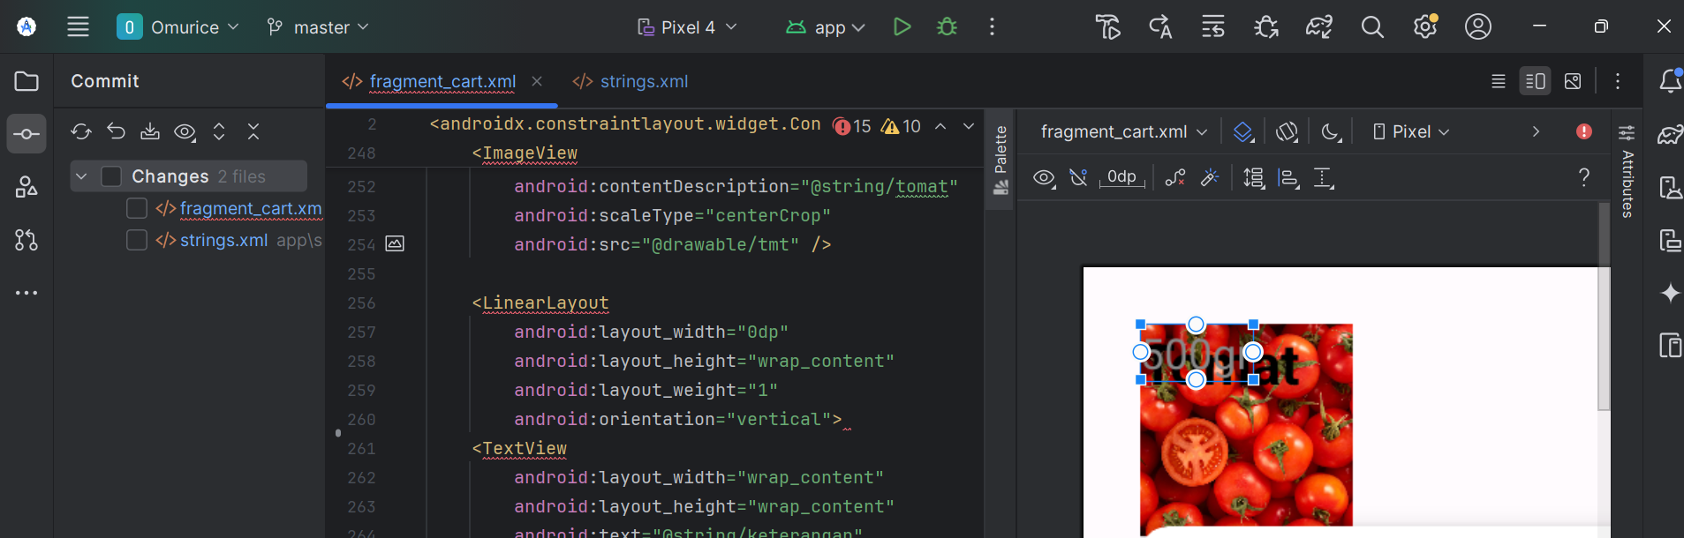

1. add informasi berupa teksview harga produk

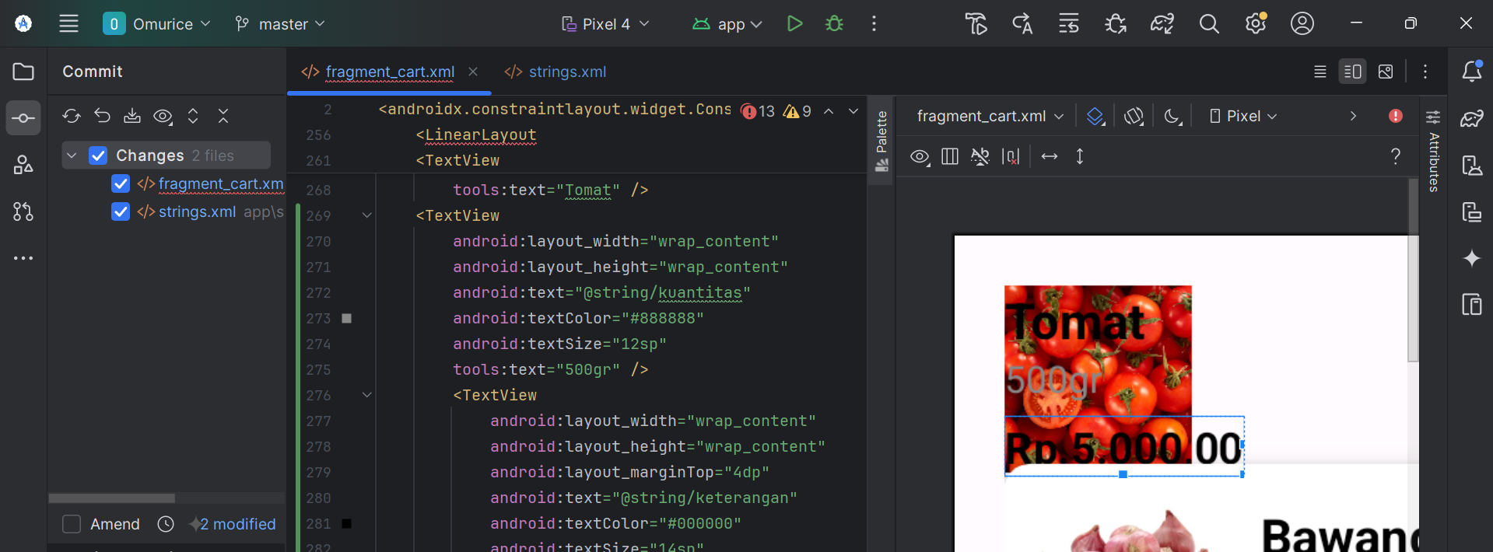

1. Menambahkan icon ic_remove dgn warna hijau

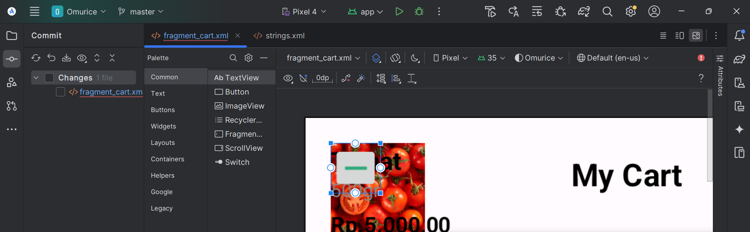

1. 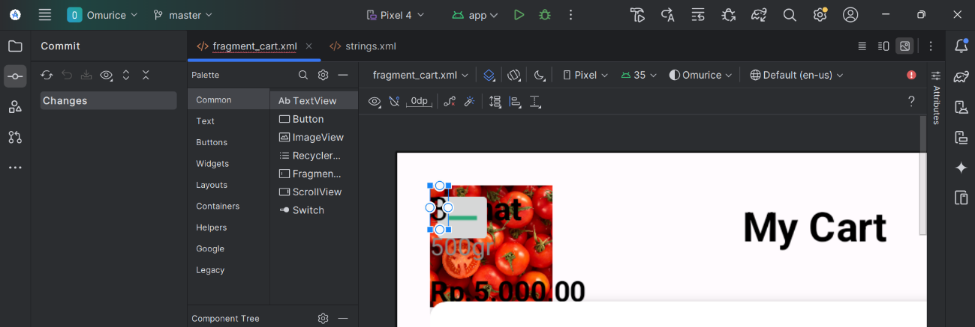add textview untuk jumlah produk
2. Add icon ic_remove pada card3

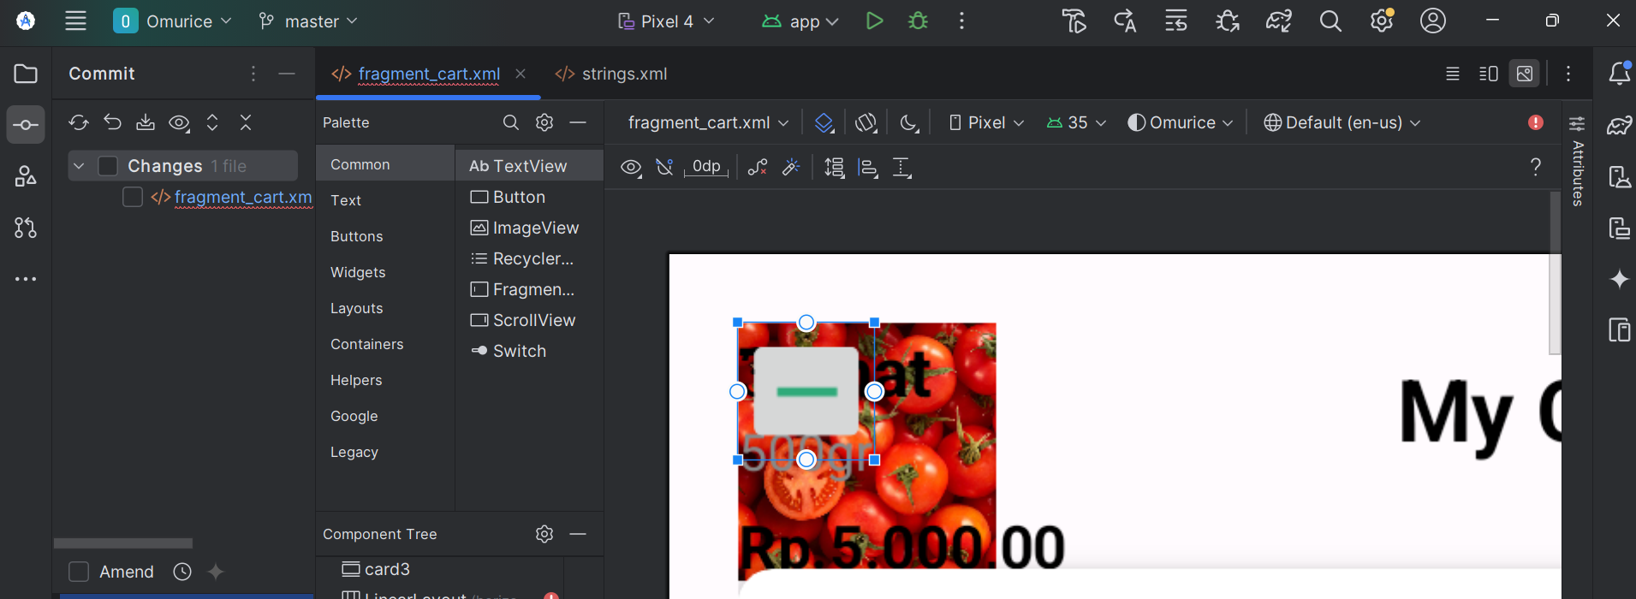

1. Add textview untuk jumlah produk pada card3

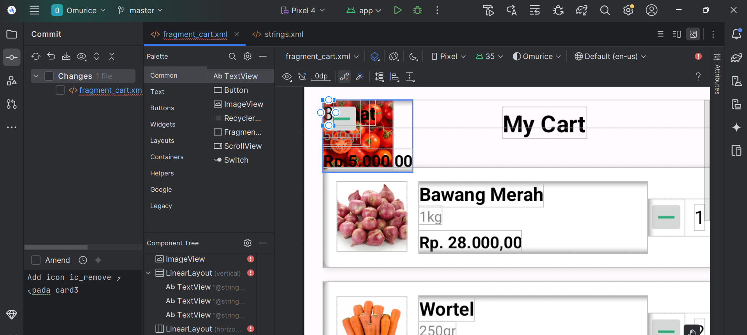

1. update icon add and remove serta textview jumlah produk pada card3

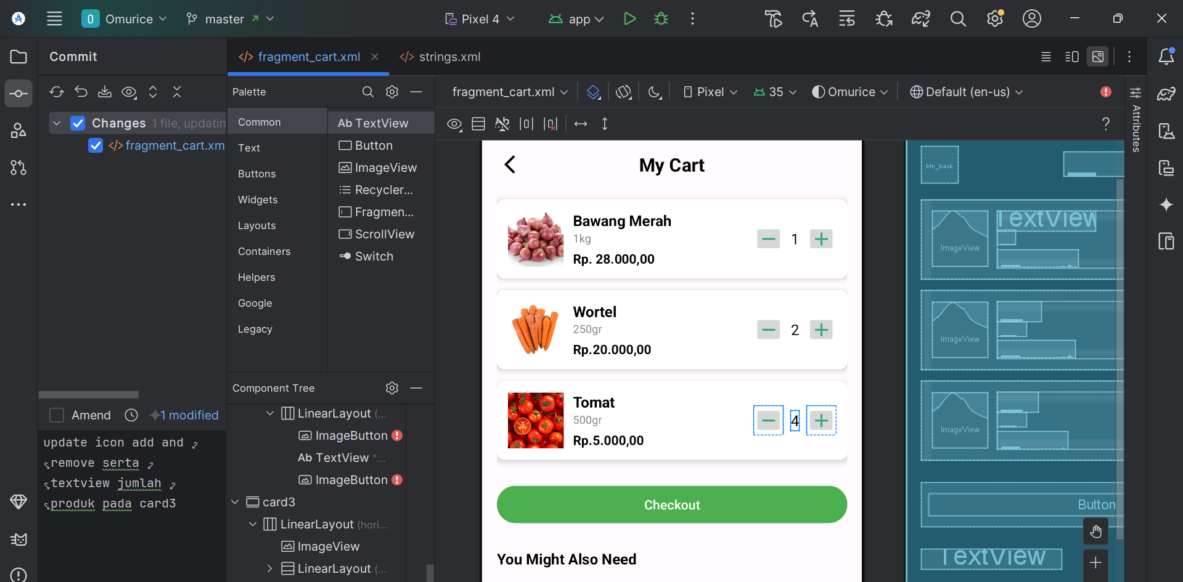

1. Add button checkout warna hijau

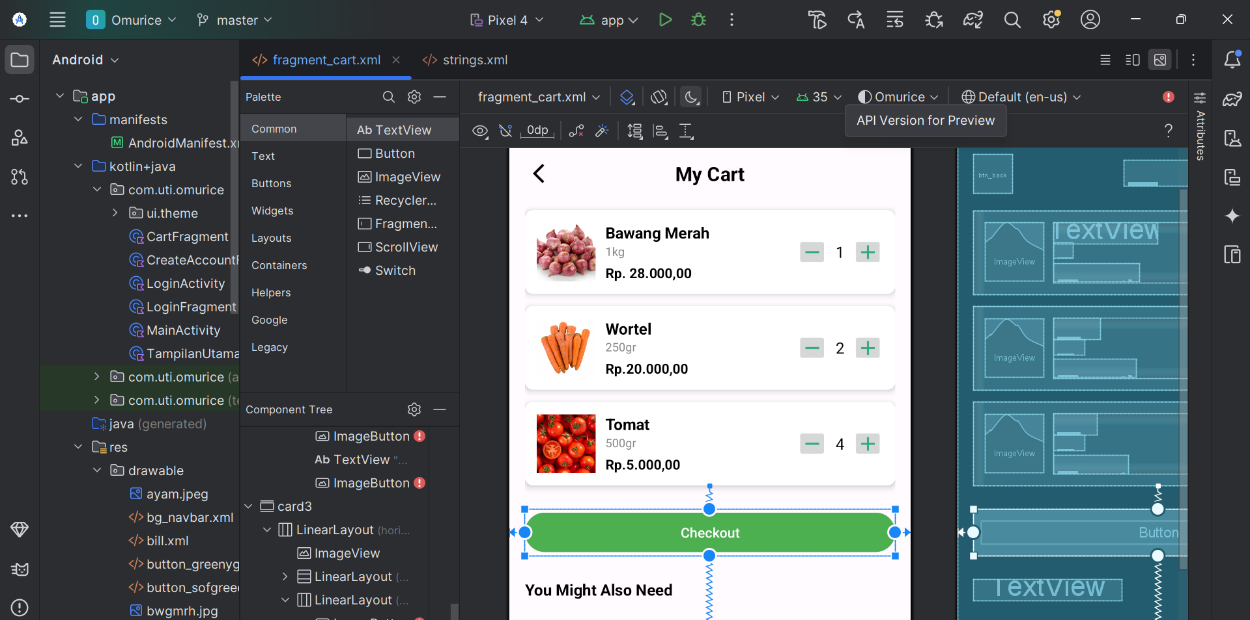

1. add textview untuk judul rekomendasi produk

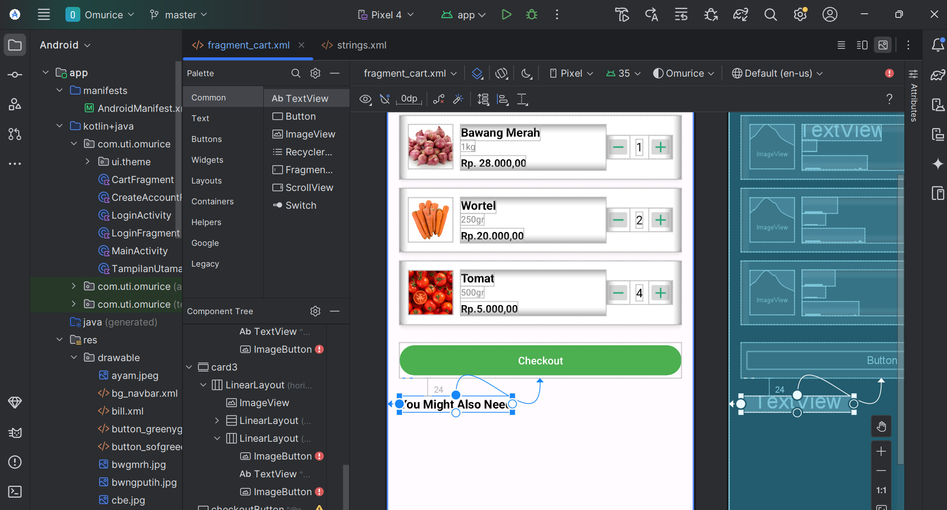

1. Memperbaiki eror pada tampilan fragment_cart.xml

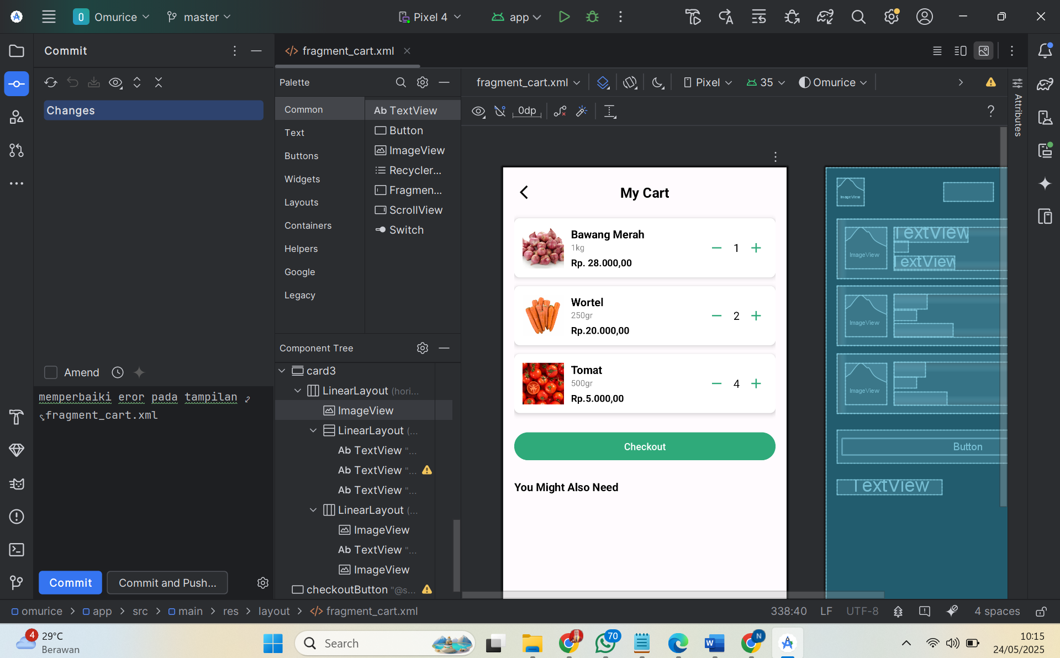

1. Menambahkan fragment untuk membuka fragment_cart.xml (masih aberantakan)

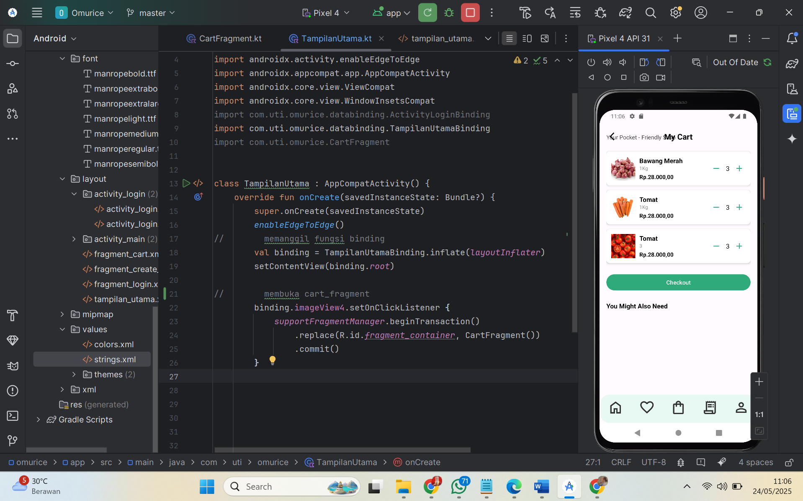

1. Perbaiki tampilan CartFragment dengan menambahkan beberapa teks pada string.xml

